|  |  |
| --- | --- |
| logomobile.png | BỘ GIÁO DỤC VÀ ĐÀO TẠO  **TRƯỜNG ĐẠI HỌC CÔNG NGHỆ TP. HCM** |

**ĐỒ ÁN MÔN HỌC**

**LẬP TRÌNH JAVA**

**PHÁT TRIỂN ỨNG DỤNG QUẢN LÝ THÚ CƯNG**

Ngành : **CÔNG NGHỆ THÔNG TIN**

Chuyên ngành : **CÔNG NGHỆ PHẦN MỀM**

Sinh viên thực hiện : **Nguyễn Đức Hiếu** 1511060483

**Lê Gia Bảo** 1515060428

**Lương Trường Giang** 1511061055

**Trần Quang Phúc** 1515061473

**Lê Hoàng Châu** 1511061376

**Phạm Quang Dũng** 1515060708

TP. Hồ Chí Minh, 2019

|  |  |
| --- | --- |
| logomobile.png | BỘ GIÁO DỤC VÀ ĐÀO TẠO  **TRƯỜNG ĐẠI HỌC CÔNG NGHỆ TP. HCM** |

**ĐỒ ÁN MÔN HỌC**

**LẬP TRÌNH JAVA**

**PHÁT TRIỂN ỨNG DỤNG QUẢN LÝ THÚ CƯNG**

Ngành : **CÔNG NGHỆ THÔNG TIN**

Chuyên ngành : **CÔNG NGHỆ PHẦN MỀM**

Sinh viên thực hiện : **Nguyễn Đức Hiếu** 1511060483

**Lê Gia Bảo** 1515060428

**Lương Trường Giang** 1511061055

**Trần Quang Phúc** 1515061473

**Lê Hoàng Châu** 1511060436

**Phạm Quang Dũng** 1515060708

TP. Hồ Chí Minh, 2019

MỤC LỤC

LỜI MỞ ĐẦU 4

CHƯƠNG 1: TỔNG QUAN 5

1.1. Tổng quan về đề tài nghiên cứu 5

1.2. Mục tiêu của đồ án 5

CHƯƠNG 2: MÔ HÌNH GIẢI PHÁP 6

2.1 Sơ đồ mô hình dữ liệu 6

2.2. Sơ đồ phân rã chức năng (BFD – Business Function Diagram ) 6

2.3. Sơ đồ xử lý luồng dữ liệu (DFD - Data Flow Diagram) 7

7

CHƯƠNG 3: KẾT QUẢ THỰC NGHIỆM 8

3.1. Form Đăng nhập 8

3.2. Form đăng kí 9

3.3. Giao diện Menu chương trình 9

3.4. Giao diện quản lý danh mục sản phẩm 10

3.5. Giao diện quản lý danh sách Shop 11

3.6. Giao diện xem danh sách thú cưng theo loại 11

3.7. Giao diện quản lý: Thêm, Xóa, Sửa sản phẩm 12

CHƯƠNG 4. KẾT LUẬN 15

4.1. Kết quả đạt được 15

4.1.1. Ưu điểm 15

4.1.2. Nhược điểm 15

4.2. Hướng phát triển và mở rộng đề tài 15

# LỜI MỞ ĐẦU

Trong những năm gần đây, khoa học công nghệ Việt Nam đã và đang hội nhập vào dòng chảy của khoa học công nghệ tiên tiến trên thế giới. Công nghệ thông tin ở nước ta phát triển khá nhanh và mạnh, chiếm một vị trí quan trọng trong các ngành khoa học công nghệ.

Việc quản lý và mua bán thú cưng là một trong những công việc tương đối khó khăn khi chưa có sự can thiệp của công nghệ thông tin. Chính vì thế, tin học hóa trong lĩnh vực quản lí thú cưng là một sự đổi mới cần có. Tuy nhiên, muốn quản lý tốt chúng ta cần phải có các phần mềm tốt, dễ sử dụng và nhiều tiện ích.

Quản lý thú cưng sẽ là một bước tiến lớn đối với ngành nghề. Với số lượng người nuôi thú cưng ngày càng tăng cao, việc mua bán trở nên thuận tiện hơn kèm theo đó là các khó khăn. Chẳng hạn, khó khăn trong việc cập nhật, sửa chữa thông tin giá cả của thú cưng hay khi cần tra cứu thông tin của thú cưng nào thì chúng ta đều phải tìm, rà soát bằng phương pháp thủ công… Công việc quản lý thú cưng như thế còn làm tiêu tốn rất nhiều thời gian.

từ những lý do trên, cùng với sự hướng dẫn của thầy **Nguyễn Quang Phúc**, chúng em thực hiện đề tài *“phát triển ứng dụng quản lý thú cưng”* để vận dụng những kiến thức đã được học vào thực tiễn, xây dựng một hệ thống quản lý thú cưng cơ bản.

Do chưa có nhiều kinh nghiệm thực tiễn ,nên việc thực hành đề tài sẽ còn nhiều thiếu sót, chúng em mong muốn nhân được sự góp ý của thầy, giúp đề tài trờ nên hoàn thiện hơn

Chúng em xin chân thành cảm ơn!

# CHƯƠNG 1: TỔNG QUAN

## Tổng quan về đề tài nghiên cứu

* Khảo sát thực trạng

Hiện nay, việc sở hữu cho mình 1 chú thú cưng là điều ngày càng phổ biến, không đơn thuần chỉ là nhưng con vật như trước, giờ đây, thú cưng được xem như những nguời bạn, những đứa con cưng của rất nhiều người. Xu hướng trao đổi, mua bán thú cưng chắc chắn sẽ mở rộ trong tương lai.

Chính vì vậy, sẽ rất cần một phần mềm giúp quản lý tối ưu, sẽ góp phần cho các shop, các đơn vị mua bán thú cưng sẽ dễ dàng quản lý và chuyên nghiệp hơn trong bán thú cưng của mình.

## Mục tiêu của đồ án

Từ các vấn đề trên, chúng ta cần phải xây dựng hệ thống mới có yêu cầu kỹ thuật, quản lý chuyên nghiệp hơn, giải quyết các khuyết điểm của mô hình cũ.

# CHƯƠNG 2: MÔ HÌNH GIẢI PHÁP

## 2.1 Sơ đồ mô hình dữ liệu

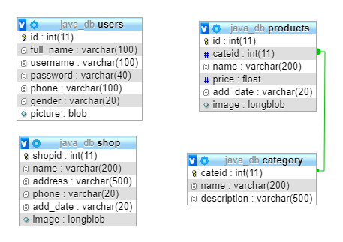

## 2.2. Sơ đồ phân rã chức năng (BFD – Business Function Diagram )

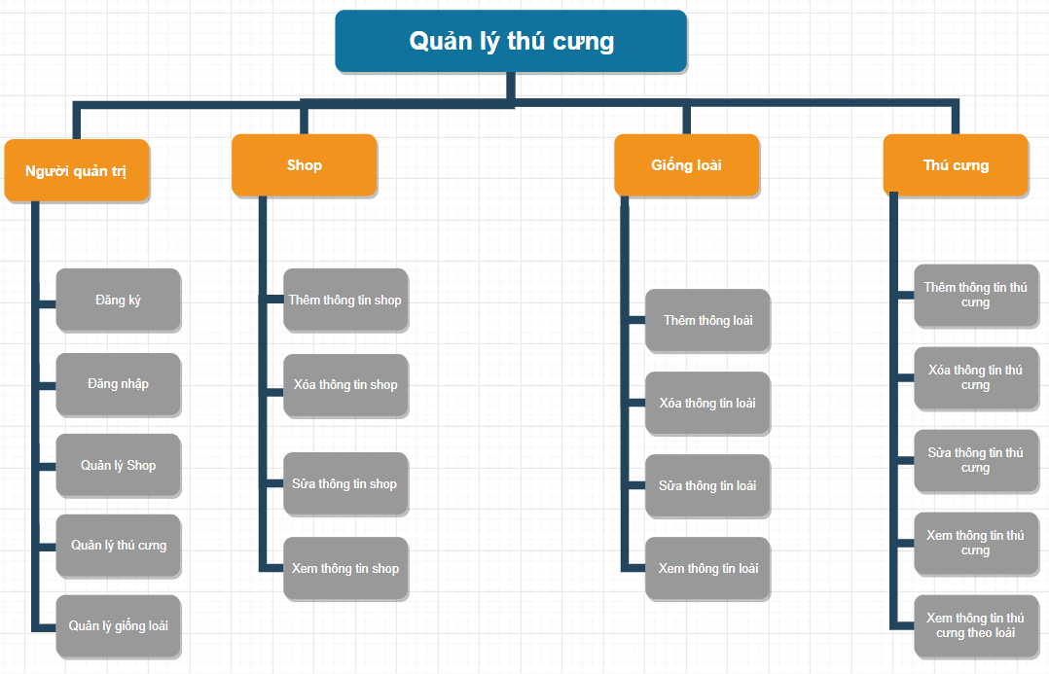

## 2.3. Sơ đồ xử lý luồng dữ liệu (DFD - Data Flow Diagram)

## 

# CHƯƠNG 3: KẾT QUẢ THỰC NGHIỆM

## 3.1. Form Đăng nhập

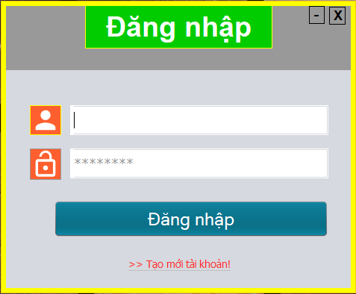

* Chức năng: Form đăng nhập là nơi nhân viên đăng nhập vào để tiếp tục sử dụng phần mềm, mỗi nhân viên được cấp phát một tài khoản đăng nhập.

## 3.2. Form đăng kí

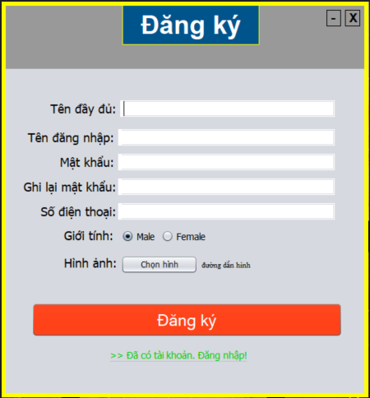

* Nơi đăng kí, tạo tài khoản nhân viên để có thể đăng nhập sử dụng hệ thống. 1 nhân viên chỉ có 1 tài khoản.

## 3.3. Giao diện Menu chương trình

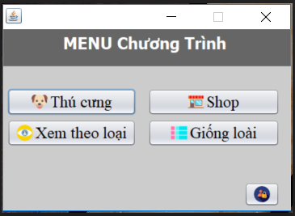

* Sau khi đăng nhập, sẽ vào giao diện chọn danh mục cần quản lý.

## 3.4. Giao diện quản lý danh mục loại sản phẩm

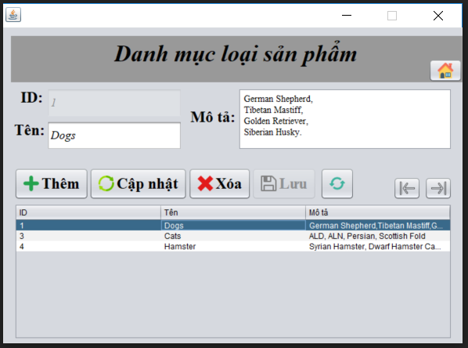

* Quản lý, thêm xóa sửa danh mục mặt hàng mà mình có ý định hoặc đang kinh doanh

## 3.5. Giao diện quản lý danh sách Shop

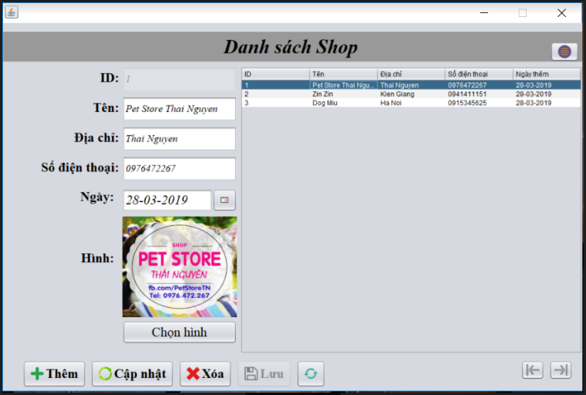

* Quản lý Shop, dành cho những nơi có quy mô lớn, nhiều chi nhánh ở nhiều nơi

## 3.6. Giao diện xem danh sách thú cưng theo loại

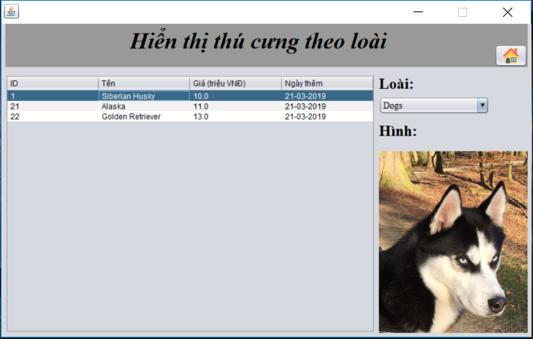

* Phân loại sản phẩm theo loại, danh mục. Giúp tiết kiệm thời gian và dễ dàng tìm kiếm

## 3.7. Giao diện quản lý: Thêm, Xóa, Sửa sản phẩm

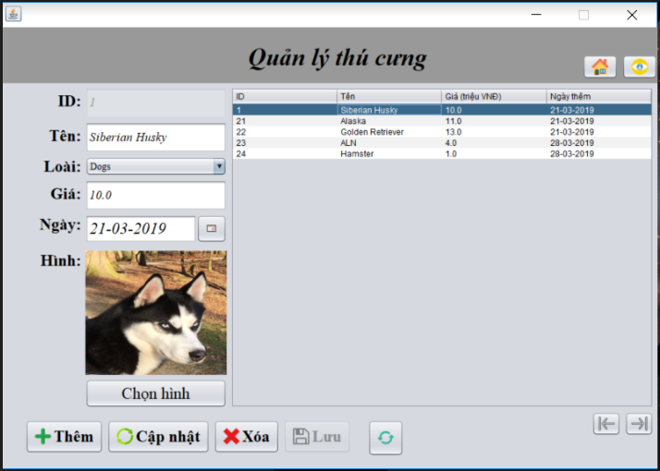

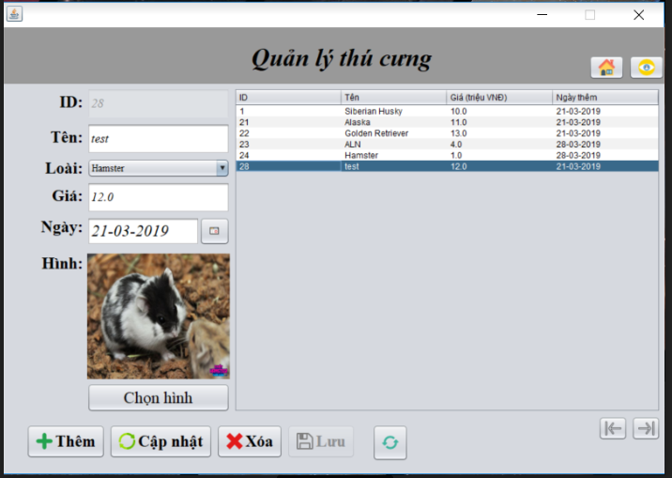

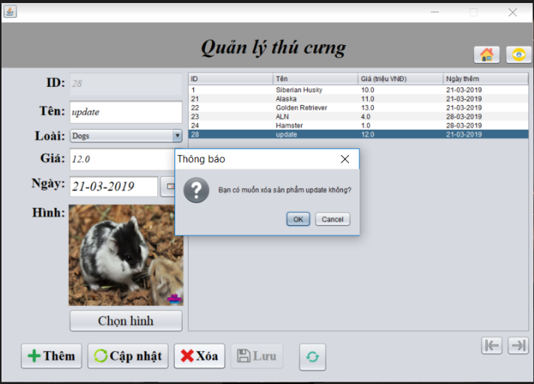

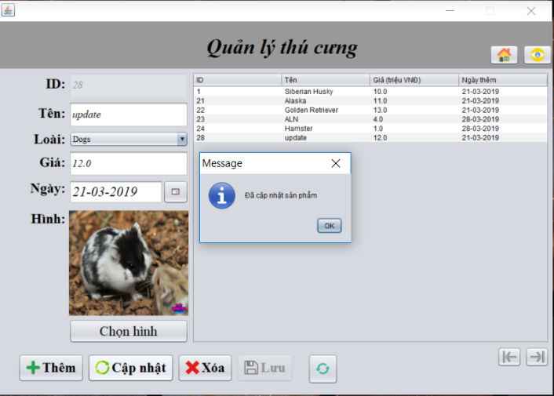

* Quản lý, thêm xóa sửa danh sách sản phẩm hiện có của mình.

# CHƯƠNG 4. KẾT LUẬN

## 4.1. Kết quả đạt được

### Ưu điểm

* Phần mềm giúp nhân viên quản lý cửa hàng tốt nhất.
* Tra cứu thông tin sản phẩm nhanh nhất.
* Giao diện thân thiện và dễ dàng sử dụng.
* Thao tác nhanh bằng chức năng trên phần mềm.

### Nhược điểm

* Dữ liệu tập trung.
* Phần mềm quản lý chỉ phục vụ việc quản lý vừa và nhỏ.
* Chức năng phần mềm còn hạn chế.

## 4.2. Hướng phát triển và mở rộng đề tài

* Thêm chức năng quản lý nhân viên cho phần mềm.
* Chức năng phân quyền nhân viên, thông tin nhân viên.
* Tích hợp chấm công nhân viên.
* Tối ưu hóa tốc độ xữ lý phần mềm cũng như là xây dựng lại cơ sở dữ liệu.